

Ukrainische Winterschule in Tübingen

Anmeldeformular

|  |  |
| --- | --- |
| Vor- und Nachname |  |
| Geburtsdatum:(TT/MM/JJJJ) |  |
| Staatsangehörigkeit: |  |
| Organisation |  |
| Beruf |  |
| E-Mail |  |
| Wie ist Ihr aktuelles Niveau in Ukrainisch? | □ Keine Vorkenntnisse  □ Grundkenntnisse  □ Mittelstufe  □ Fortgeschritten  □ Fließend |
| Sprechen Sie andere Sprachen? Welche? |  |
| Warum habe Sie Interesse an der Ukrainische Winterschule in Tübingen? | |
| Haben Sie besondere Bedürfnisse oder Anforderungen (z. B. Behinderungen, Lernpräferenzen, Kinderbetreuung)? | |

Datum______________________ Unterschrift________________

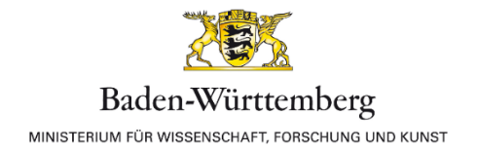*Gefördert vom Bundesministerium für Bildung und Forschung (BMBF) und dem Wissenschaftsministerium Baden-Württemberg im Rahmen der Exzellenzstrategie von Bund und Ländern.*